**昆八中2022-2023学年度上学期期中考**

平行高一物理试卷答案

考试时间：90分钟 满分：100分 命题教师：特色高一物理备课组 审题教师：特色高一物理备课组

1. 选择题

|  |  |  |  |  |  |  |  |  |  |
| --- | --- | --- | --- | --- | --- | --- | --- | --- | --- |
| 1 | 2 | 3 | 4 | 5 | 6 | 7 | 8 | 9 | 10 |
| B | C | C | B | C | A | CD | AD | BC | AD |

二、实验题

11.（6分）

（1） $9.20$ （2分) （2）0.650 （2分） （3）不是 （2分）

12.（10分）

（2）50 （3分） 4 （3分） （3） 3.00 （2分） 4.00 （2分）

1. 计算题

13.（12分）【答案】

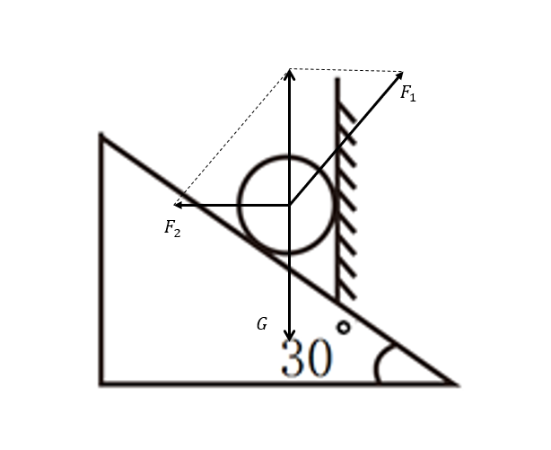解：（1）对球进行受力分析，如图所示，则 $F_{1}=\frac{mg}{cos{30}^{∘}}$ 
 （3分） $F_{2}=mgtan30°=\frac{\sqrt{3}}{3}mg$ 
 （3分）  
解得竖直挡板对球的支持力为

$F_{2}^{'}=\frac{\sqrt{3}}{3}mg$（2分）  
（2）由牛顿第三定律得

$F_{2}=F_{2}^{'}$（2分）

解得球对斜面的压力为

$F_{1}=\frac{2\sqrt{3}}{3}mg$（2分）

14.（16分）

【答案】（1）；（2）；（3）

【详解】（1）货车下坡做匀加速直线运动，根据运动学公式可得

 （2分）

解得

 （2分）

（2）设货车在下坡运动时间为，在避险车道上运动时间为，根据运动学公式可得

 (2分)

 （2分）

$t_{1}+t_{2}=t$（2分）

解得

 （2分）

（3）货车在避险车道上做匀减速直线运动，根据运动学公式可得

 （2分）

解得

 （2分）

15. （16分）

【答案】（1），；（2）能安全脱险

【详解】（1）根据匀变速直线运动位移时间关系

 （2分）

根据速度时间关系可得

$v_{1}=v_{0}+at_{1}$（2分)

解得

$t_{1}=10s v_{1}=16m/s$（2分)

（2）泥石流到达水平地面时，小卡车已经运动的时间为

 （1分）

小卡车在的时间内发生的位移为

 （2分）

速度为

 （1分）

小卡车速度从达到，经过的时间为

 （1分）

小卡车在这段时间的位移为

 （2分）

泥石流的位移为

 （1分）

由于

 （1分）

所以小卡车能安全脱险。 （1分）